Dossier De Fabrication (DDF)
du projet
Kart à Hélice

Responsabilité documentaire
Action | NOM Prénom | Fonction | Date | Signature
Rédigé par | MARTINET Théo  KAUSS Léo  DE OLIVEIRA DA SILVA Darren  CRIME Kélyann | Technicien | 27/03/2026 | MT  KL  DODSD  CK
Approuvé par | F. AUGEREAU  G. N’KAOUA  (IUT GEII Bdx) | Chef de projet | JJ/MM/AAAA | FA  GN
Approuvé par | S. AROUL  (Toy Corporation) | Client | JJ/MM/AAAA | SA

Suivi des révisions documentaires
Indice | Date | Nature de la révision
1 | 04/01/2016 | Publication préliminaire du DDF,  document à compléter par le Technicien.
2 | 27/03/2026 | Première publication
Documents de références
Sigle | Référence | Titre | Rév. | Origine
[CDC] | KAH_CDC | Cahier des charges | 1 | Toy Corporation
[DDC] | KAH_DDC_EQ22 | Dossier de conception | 2 | IUT GEII Bdx

Table des matières
1. Nature du document 3
2. Documents de fabrication du produit 3
2.1. Schéma électrique 4
2.2. Nomenclature 5
2.3. Typons 6
2.4. Plan de perçage 8
2.5. Schéma d'implantation 9
3. Processus de fabrication du produit 10
4. Matrice de conformité du produit 10

Nature du document
Ce document est un dossier de fabrication. Il fournit les documents de fabrication du produit développé. Il regroupe le schéma électrique, la nomenclature, les typons, le plan de perçage et le schéma d'implantation du produit. Il constitue une preuve de la conformité du produit. Chaque paragraphe fait donc clairement référence aux exigences client issues du [CDC].
L'ensemble des documents de ce dossier permet également au client de produire en série le produit développé.

Documents de fabrication du produit
Rédacteur : MARTINET Théo, KAUSS Léo, DE OLIVEIRA DA SILVA Darren, CRIME Kelyann, RACLET Mathis, CYUZUZO Léandre, MASIERO Baptiste, DARTIGUELONGUE Simon
Relecteur : MARTINET Théo, KAUSS Léo, DE OLIVEIRA DA SILVA Darren, CRIME Kelyann, RACLET Mathis, CYUZUZO Léandre, MASIERO Baptiste, DARTIGUELONGUE Simon
Nous avons pris soin d'archiver les fichiers de conception associés au projet. Les documents de fabrication du produit peuvent donc être exploités ou consultés en cas de besoin pendant ou après le développement du produit. L'ensemble des fichiers est disponible dans le dossier : EMETTEUR

Schéma électrique
Référence du paragraphe : FAB_SCHEMA
Rédacteur : DE OLIVEIRA DA SILVA Darren, CRIME Kelyann,
Relecteur : MARTINET Théo, KAUSS Léo
Compétences GEII : sans objet
Exigences client vérifiées : SANS OBJET
Fichier : EMETTEUR
(Image disponible en cliquant sur schema_emtt_final.bmp.)
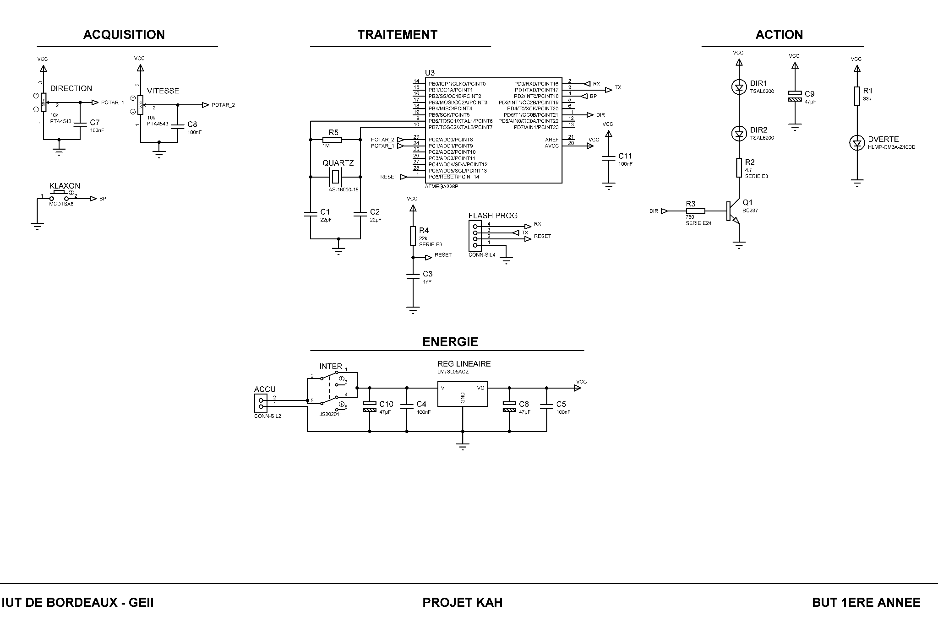
Figure 1: Schéma électrique de la carte électronique émetteur du Kart à Hélice

Nomenclature
Référence du paragraphe : FAB_NOMENCLATURE
Rédacteur : MARTINET Théo, KAUSS Léo, DE OLIVEIRA DA SILVA Darren, CRIME Kelyann, RACLET Mathis, CYUZUZO Léandre, MASIERO Baptiste, DARTIGUELONGUE Simon

Relecteur : MARTINET Théo, KAUSS Léo, DE OLIVEIRA DA SILVA Darren, CRIME Kelyann, RACLET Mathis, CYUZUZO Léandre, MASIERO Baptiste, DARTIGUELONGUE Simon
Compétences GEII : C1-34
Exigences client vérifiées : SANS OBJET
Fichier : EMETTEUR

Type | Report topologique | Valeur ou Référence | Caractéristiques secondaires
Résistance | R1 | 33 kΩ | THD - E24 +/-5% - 250mw
Résistance | R2 | 4,7 Ω | THD - E24 +/-5% - 250mW
Résistance | R3 | 750 Ω | THD - E48 +/-2% - 250mW
Résistance | R4 | 22 kΩ | THD - E48 +/-2% - 250mW
Résistance | R5 | 1 MΩ | THD - E24 +/-5% - 250mW
Condensateur | C1 | 22 pF | THD Condensateur céramique multicouche, 22 pF, 50 V, ± 5%
Condensateur | C2 | 22 pF | THD Condensateur céramique multicouche, 22 pF, 50 V, ± 5%
Condensateur | C3 | 1 nF | THD Condensateur céramique multicouche, 1000pF, 50V, ± 10%,X7R
Condensateur | C4 | 100 nF | THD Condensateur céramique multicouche, 0.1 µF, 50 V, ± 10%,X7R
Condensateur | C5 | 100 nF | THD Condensateur céramique multicouche, 0.1 µF, 50 V, ± 10%,X7R
Condensateur | C6 | 47 µF | THD Condensateur électrolytique, 47 µF, 50 V, Série FR, ± 20%
Condensateur | C7 | 100 nF | THD Condensateur céramique multicouche, 0.1 µF, 50 V, ± 10%,X7R
Condensateur | C8 | 100 nF | THD Condensateur céramique multicouche, 0.1 µF, 50 V, ± 10%,X7R
Condensateur | C9 | 47 µF | THD Condensateur électrolytique, 47 µF, 50 V, Série FR, ± 20%
Condensateur | C10 | 47 µF | THD Condensateur électrolytique, 47 µF, 50 V, Série FR, ± 20%
Condensateur | C11 | 100 nF | THD Condensateur céramique multicouche, 0.1 µF, 50 V, ± 10%,X7R
Connecteur | ACCU | CONN-SIL2 | Connecteur alimentation 2 broches
Connecteur | FLASH PROG | CONN-SIL4 | Connecteur programmation ISP
LED Infrarouge | DIR1 | TSAL6200 | Emetteur infrarouge, Haute Puissance, 940 nm, 17 °, T-1 3/4 (5mm)
LED Infrarouge | DIR2 | TSAL6200 | Emetteur infrarouge, Haute Puissance, 940 nm, 17 °, T-1 3/4 (5mm)
LED verte | DVERTE | HLMP-CM3A-Z10DD | LED, Vert, Traversant, T-1 3/4 (5mm), 20 mA, 3.2 V
Quartz | QUARTZ | AS-16000-18 | 16 MHz, Traversant, 10.3mm x 5mm, 50 ppm, 18 pF
Régulateur linéaire | REG LINÉAIRE | LM78L05ACZ | Régulateur de tension linéaire,3 broches, Entrée 7V à 30V, Sortie 5V et 0.1A
Microcontrôleur | U3 | ATMEGA328P | THD ATMEGA328P-PU MCU 8 bits, 20 MHz, 32 KB, 2 KB
Potentiometre Rectiligne | DIRECTION | 10K | Potentiomètre à glissière, Glissière, 10 kohm, ± 20%, 250 mW, Linéaire
Potentiometre Rectiligne | VITESSE | 10K | Potentiomètre à glissière, Glissière, 10 kohm, ± 20%, 250 mW, Linéaire
Transistor | Q1 | BC337 | NPN, 45 V, 800 mA, 625 mW
Interrupteur | INTER | JS202011 | Commutateur à glissière, DPDT, On-On, Traversant, Série JS, 300 mA
Bouton Poussoir | KLAXON | MCDTSA6 | MCDTSA-6, Commande latérale, Traversant, Bouton rond
Accumulateur | Lipo 2S |  | Pack de batterie (LiPo) 7.4 V 350 mAh Conrad energy 1344146 25 C Softcase fiche BEC femelle
Circuit imprimé double face | CI | CIF AB60 | Plaque présensibilisée  Dimensions initiales : 600 * 300 mm  A recouper : 100 * 60 mm
Figure 2: Tableau des composants du circuit de la carte électronique du Kart à Hélice

Typons
Référence du paragraphe : FAB_TYPONS
Rédacteur : DE OLIVEIRA DA SILVA Darren, CRIME Kelyann
Relecteur : MARTINET Théo, KAUSS Léo
Compétences GEII : C1-35
Exigences client vérifiées : SANS OBJET
Fichier :EMETTEUR
(Images disponible en cliquant surtypon dessus miroir.bmp,typon dessous.bmp.)
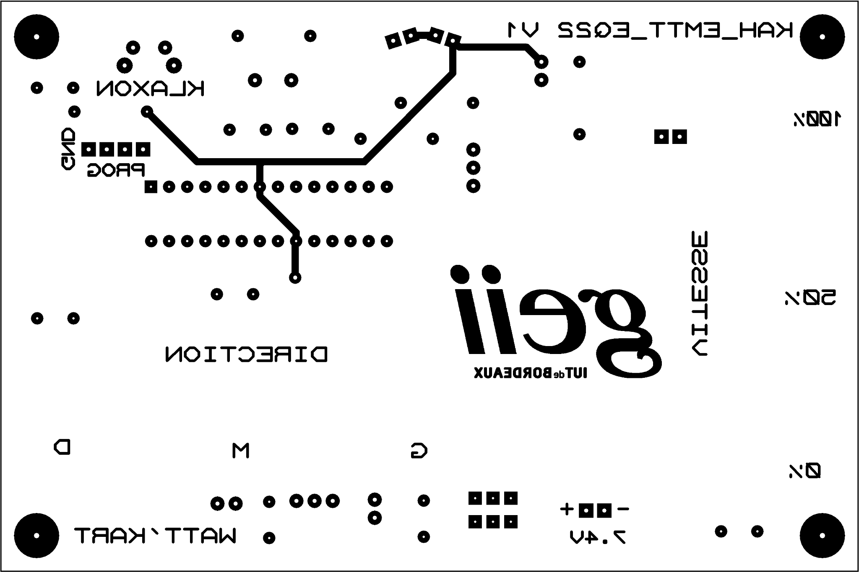
Figure 3 – Typon dessus de la carte émetteur du Kart à Hélice (effet miroir)

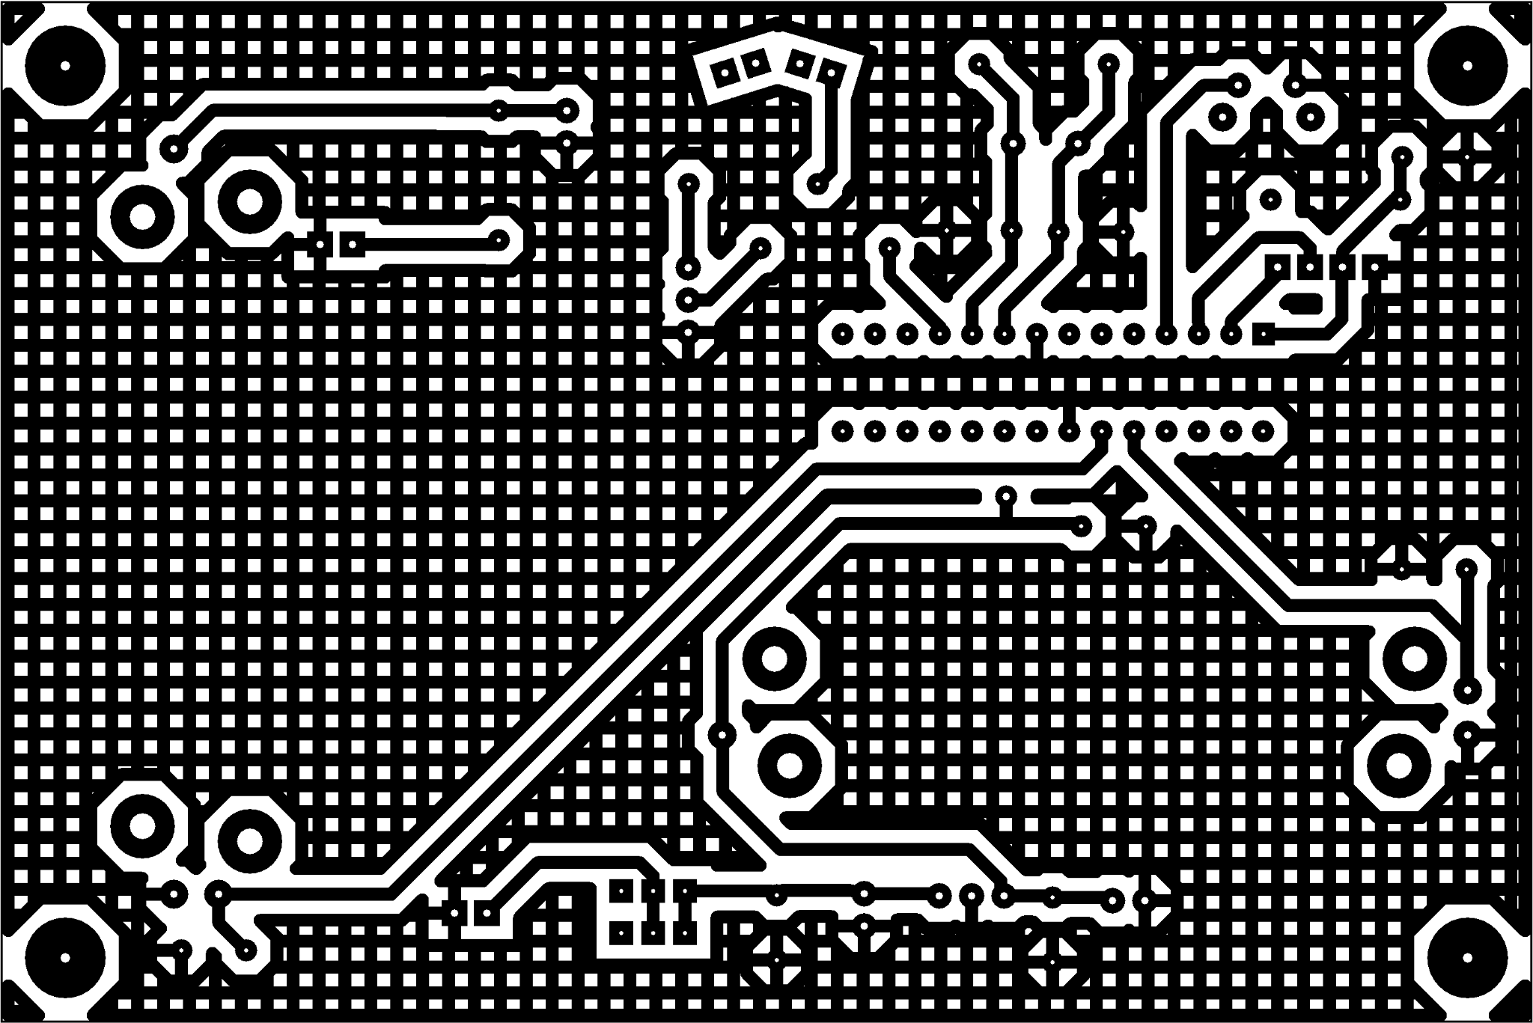
Figure 4 – Typon dessous de la carte émetteur du Kart à Hélice (sans effet miroir)

Commentaires sur le document :
Les typons sont représentés à l'échelle 1 afin de pouvoir être utilisés comme masque de gravure pour la réalisation du circuit imprimé.
Figure 3 : Permet de vérifier le routage de la couche supérieure et la bonne disposition des pads pour les composants. Le typon confirme l’absence de court-circuits et la continuité des pistes.
Figure 4 : Montre le routage de la face inférieure. Ce document permet de vérifier la cohérence des pistes et leur compatibilité avec la couche TOP.

Plan de perçage
Référence du paragraphe : FAB_PERCAGE
Rédacteur :DE OLIVEIRA DA SILVA Darren, CRIME Kelyann
Relecteur : MARTINET Théo, KAUSS Léo
Exigences client vérifiées : SANS OBJET
Compétences GEII : C1-35
Fichier : EMETTEUR
(Images disponible en cliquant sur plan percage miroir.bmp.)

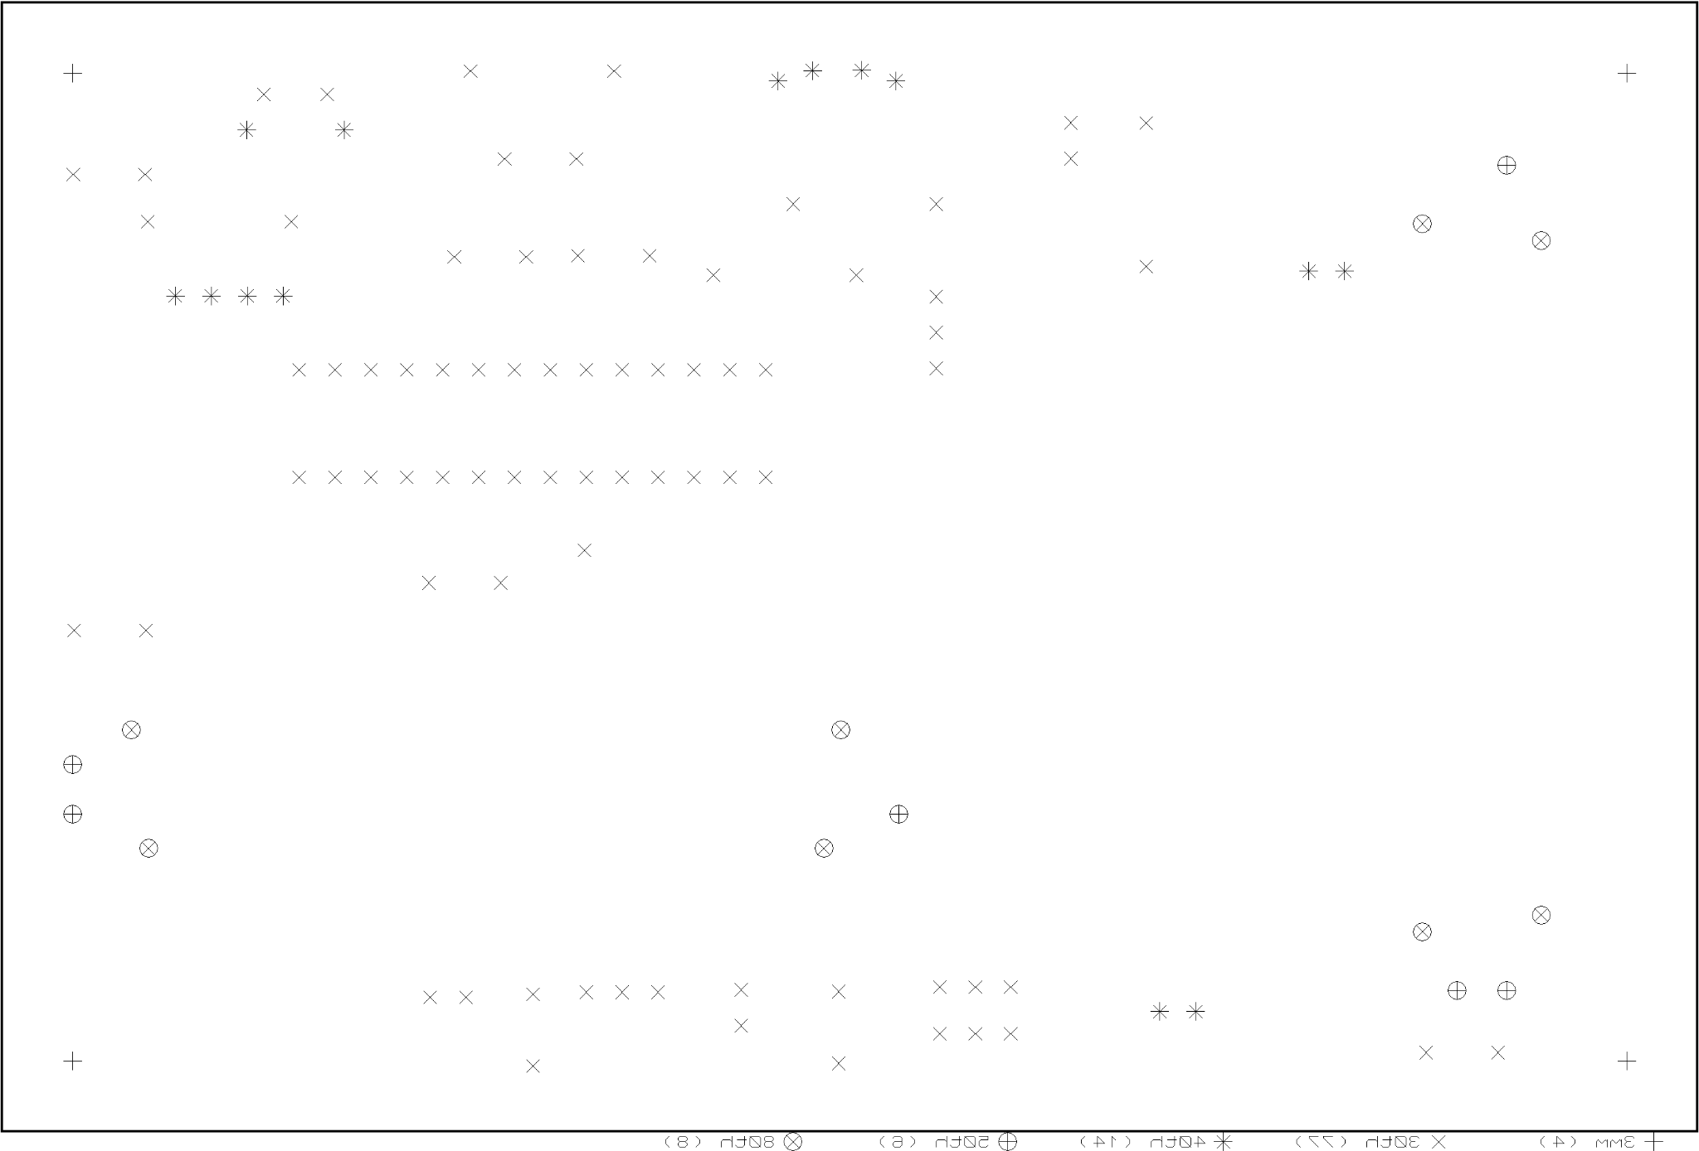
Figure 5 – Plan de perçage de la carte émetteur du Kart à Hélice (effet miroir)

Commentaires sur le document :
30 th ≈ 0,8 mm ; 40 th ≈ 1mm ; 50 th ≈ 1,2 mm ; 60 th ≈ 1,5 mm.
Figure 5 : Permet de contrôler le diamètre et l’emplacement des trous nécessaires à l’implantation des composants traversants. Vérifie que la carte est mécaniquement conforme.

Schéma d'implantation
Référence du paragraphe : FAB_IMPLANTATION
Rédacteur :DE OLIVEIRA DA SILVA Darren, CRIME Kelyann
Relecteur : MARTINET Théo, KAUSS Léo
Exigences client vérifiées : SANS OBJET
Compétences GEII : C1-35
Fichier : EMETTEUR
(Images disponible en cliquant sur schema implantation dessus.bmp,schema implation dessous miroir.bmp).
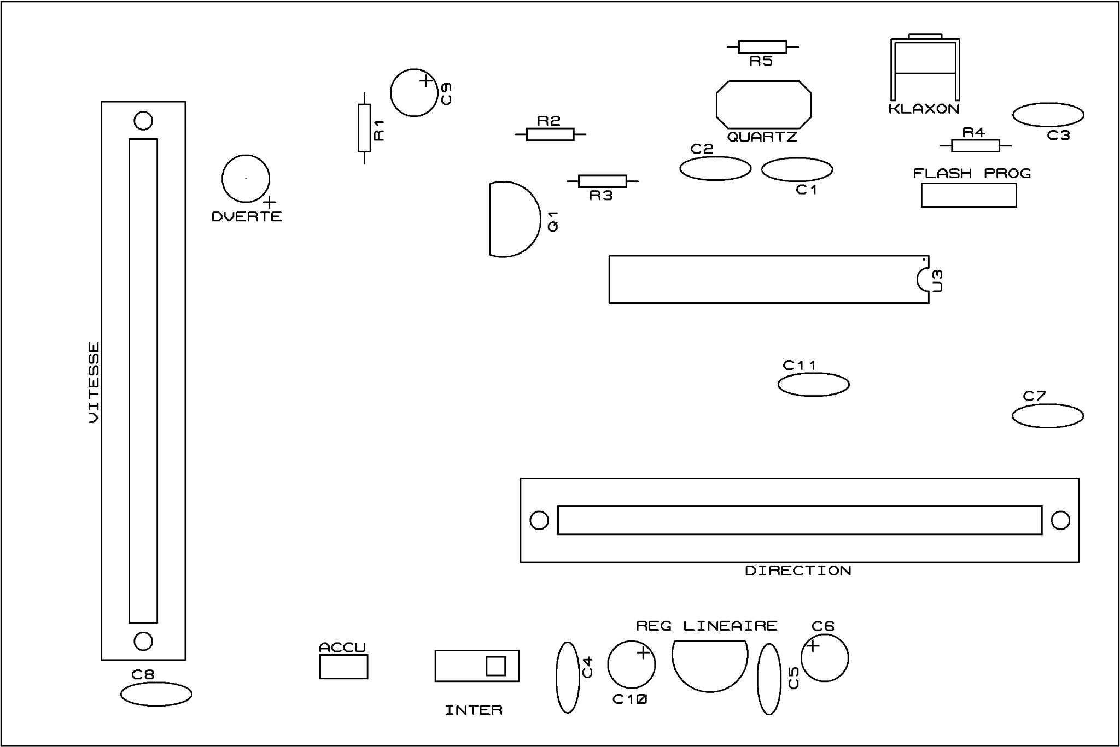
Figure 6 – Implantation sur le dessus de la carte émetteur des composants du Kart à Hélice
(sans effet miroir)
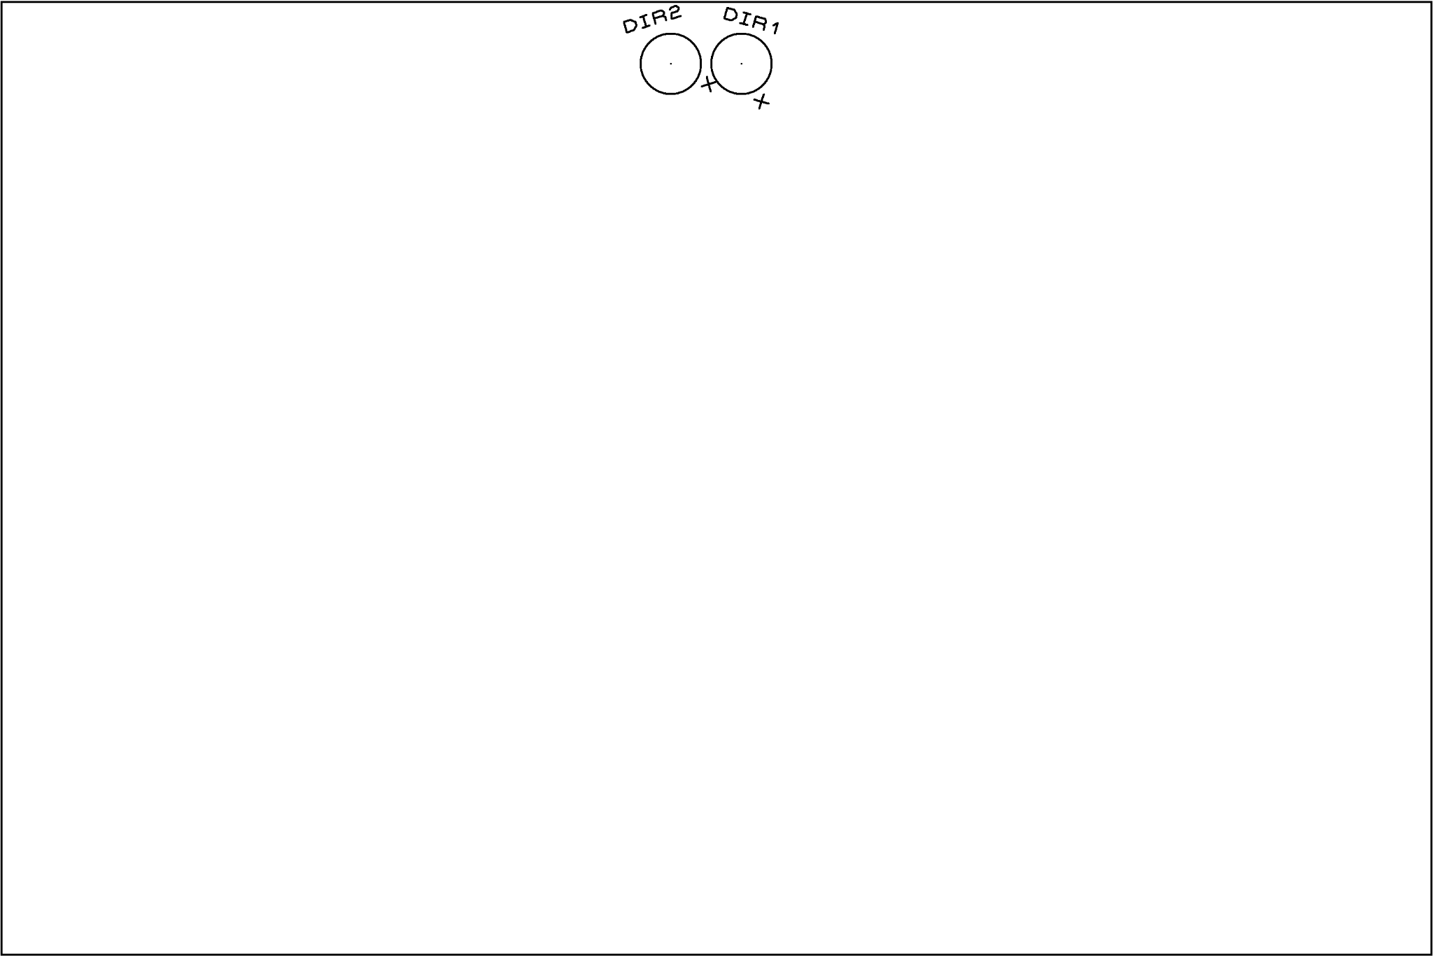
Figure 7 – Implantation sur le dessous de la carte émetteur des composants du Kart à Hélice
(effet miroir)

Commentaires sur le document :
Figure 6 : Vue de l’implantation des composants côté supérieur. Permet de valider leur position, leur orientation et l’adéquation avec le schéma électrique.
Figure 7 : Vue de l’implantation des composants côté inférieur. Permet de valider leur position, leur orientation et l’adéquation avec le schéma électrique.
Les composants polarisés sont : C9 ,C6,C10,DIR1,DIR2,DVERTE,ACCU.

Processus de fabrication du produit
Rédacteur : DE OLIVEIRA DA SILVA Darren, CRIME Kelyann
Relecteur : MARTINET Théo, KAUSS Léo
Exigences client vérifiées : HTUT4.pdf
Compétences GEII : C1-36

9 étapes clés permettent la fabrication d’une carte électronique :
- Imprimer les typons et les plans
- Insoler et révéler du circuit imprimé
- Graver la carte par oxydoréduction
- Insoler une deuxième fois
- Découper la carte
- Percer les trous nécessaires pour souder les composants
- Tester la continuité électrique de la carte
- Souder les composants sur la carte
- Vérifier avant mise sous tension de la carte

Matrice de conformité du produit
Ce chapitre synthétise par l'intermédiaire d'un tableau la conformité du produit développé par rapport aux exigences issues du Cahier des Charges.

Exigence | Méthodes de développement | Paragraphes en lien avec l'exigence | Statut
EXIG_EMTT_DIMENSIONS | SANS OBJET | SANS OBJET | SANS OBJET
EXIG_EMTT_LOGO

